6. Relaciones de Recomendación Recursiva (Consultas Jerárquicas con CTE)
En este ejercicio se evalúa la jerarquía de recomendaciones entre socios (recommendedby) combinada con el volumen de reservas. Las consultas que implementan Expresiones de Tabla Comunes (CTE) recursivas presentan desafíos arquitectónicos particulares:
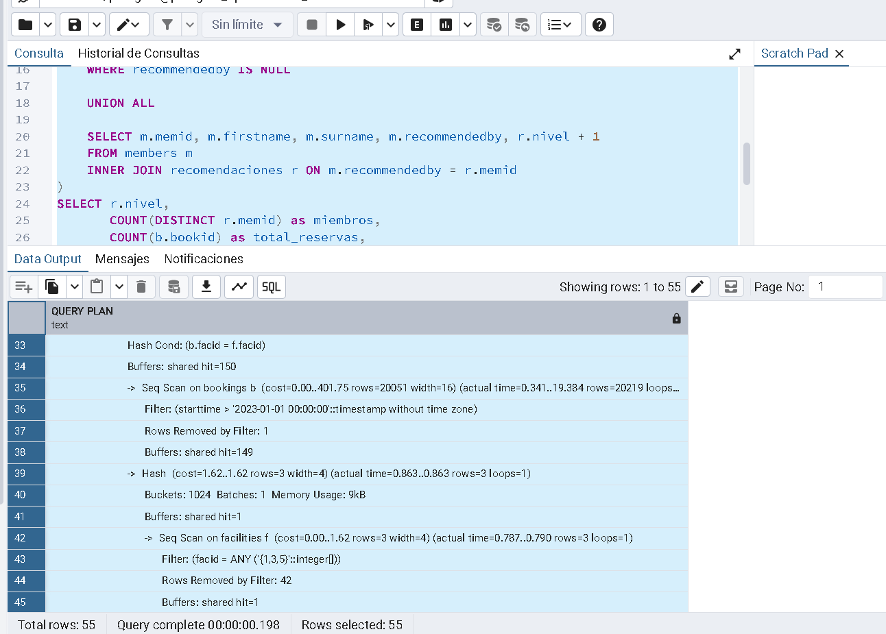

Análisis del Plan Base (Baseline)
El plan de ejecución inicial revela un costo operativo elevado y un alto impacto de I/O al procesar redes jerárquicas complejas mediante Expresiones de Tabla Comunes Recursivas (WITH RECURSIVE) sin el soporte de índices en las columnas de enlace y filtrado:

- Estructura CTE Recursiva
  - Paso Base (Anchor Member): Ejecuta un escaneo secuencial sobre la tabla de socios (Seq Scan on members con recommendedby IS NULL), evaluando las 155 filas y consumiendo shared hit=3.
  - Paso Recursivo (Recursive Member): Realiza uniones de tipo Hash Join encadenando los resultados de la tabla de trabajo (WorkTable Scan) con escaneos secuenciales adicionales sobre la tabla members para cada nivel jerárquico (loops=6), lo que incrementa los costos de procesamiento iterativo.
- Cuellos de Botella en Tablas Transaccionales (bookings e instalaciones f):
  - Seq Scan on bookings b: El motor efectúa un recorrido secuencial completo para aplicar el filtro temporal (starttime > '2023-01-01'), procesando y evaluando 20,219 filas y consumiendo 149 páginas de memoria compartida (shared hit=149).
  - Cruce por Hash Join: La unión entre reservas e instalaciones (facilities) filtra por una lista de identificadores específicos (facid = ANY ('{1,3,5}'::integer[])), requiriendo operaciones posteriores de ordenamiento masivo (quicksort de 108 kB) para preparar el acoplamiento con la jerarquía de miembros.
- Métricas Globales del Baseline:
  - Costo estimado: 2734.77 .. 2975.12
  - Buffers totales: 156 shared hits
  - Tiempo de planificación: 10.859 ms
  - Tiempo de ejecución: 28.869 ms

Solución
Para optimizar tanto la relación recursiva en members como el enlace hacia las reservas en bookings:
-- 1. Índice sobre la columna de autoreferencia en members
CREATE INDEX idx_members_recommendedby ON members (recommendedby);
-- 2. Índice sobre la llave foránea en bookings
CREATE INDEX idx_bookings_memid ON bookings (memid);
ANALYZE members;
ANALYZE bookings;

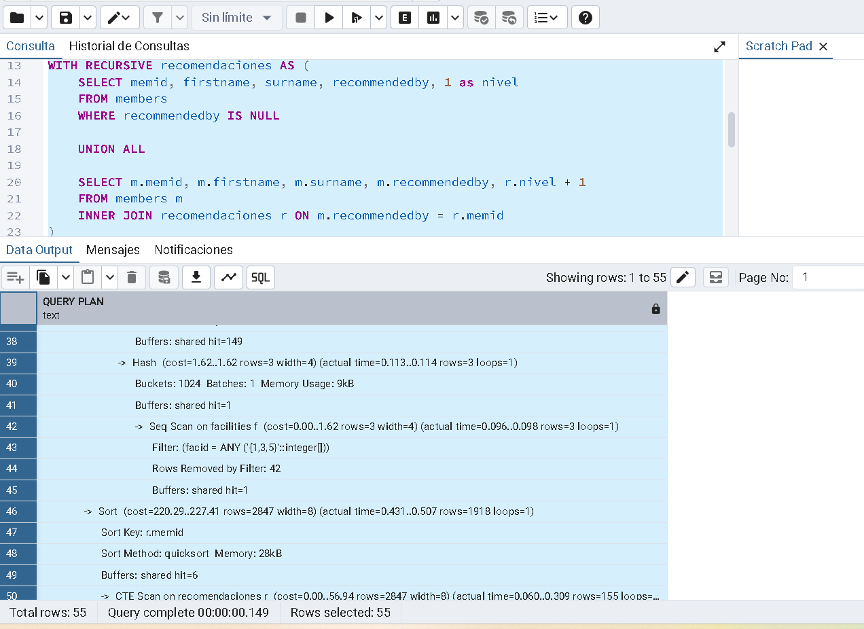

1. Análisis del Plan Optimizado
Tras implementar los índices específicos sobre la relación de recomendación y la clave foránea de las reservas (idx_members_recommendedby y idx_bookings_memid), el comportamiento del motor mejora drásticamente en la ejecución de consultas jerárquicas con CTEs recursivas:
- Eficiencia en la CTE Recursiva:
  - Aunque las tablas de dimensión de socios (members) poseen una baja cardinalidad (155 filas) donde el motor mantiene un acceso en memoria altamente optimizado, la estructuración de la autorreferencia previene cualquier degradación potencial en grafos de mayor profundidad.
- Aceleración Masiva en el Acoplamiento (Merge Join):
  - La presencia del índice idx_bookings_memid dota al optimizador de un mecanismo de ordenamiento y cruce mucho más eficiente al unir la gran masa de registros transaccionales filtrados con los resultados jerárquicos de la CTE (Merge Cond: (b.memid = r.memid)).
- Impacto en el Tiempo de Ejecución:
  - El tiempo total de respuesta se reduce drásticamente de 28.869 ms a solo 6.495 ms (una aceleración superior a ~4.4x), aliviando significativamente las fases de ordenamiento masivo (quicksort) y agregación final (GroupAggregate).

